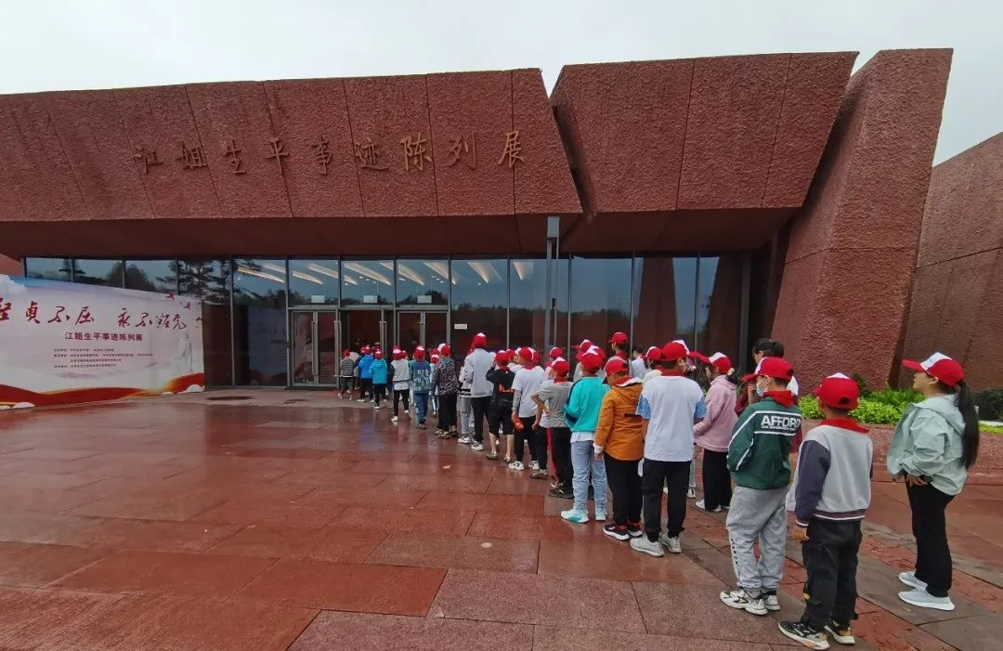
在此次活动中，荣县保华镇学校全体同学在老师的带领下，来到了红色教育基地——江姐故里，同学们在陈列馆里认真聆听了讲解员讲述革命烈士江姐的英勇事迹。
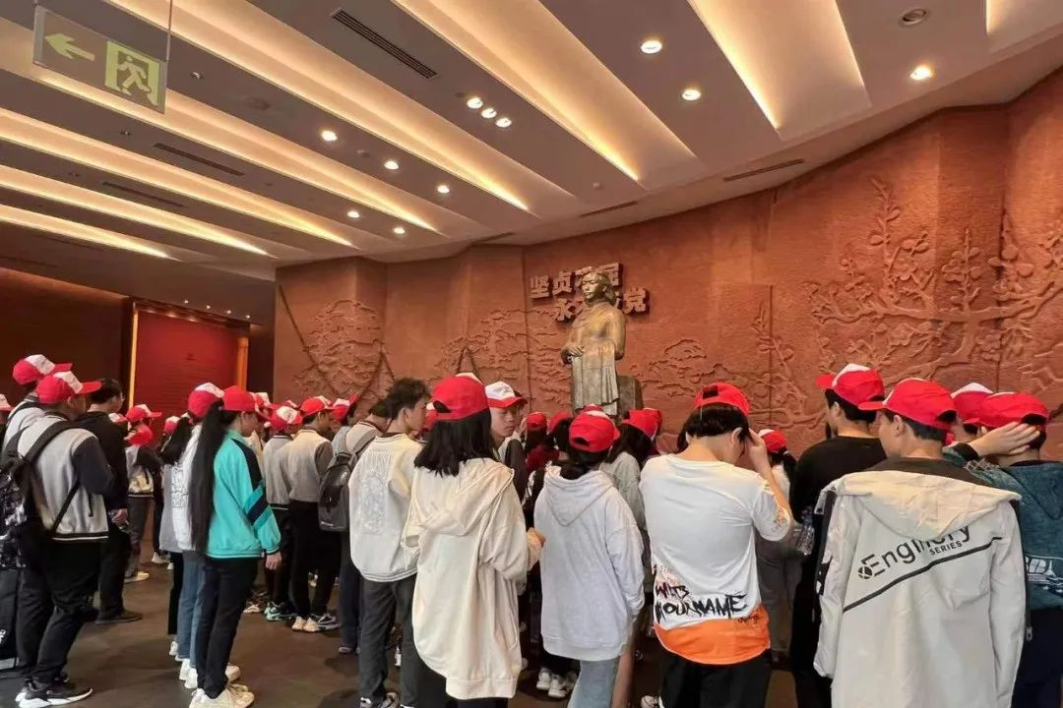
同学们参观了陈列馆里的一件件的战争时期的物品，听了讲解员解说的一个个可歌可泣的故事，革命英烈的故事和精神深深地感染了到场的每一个人。
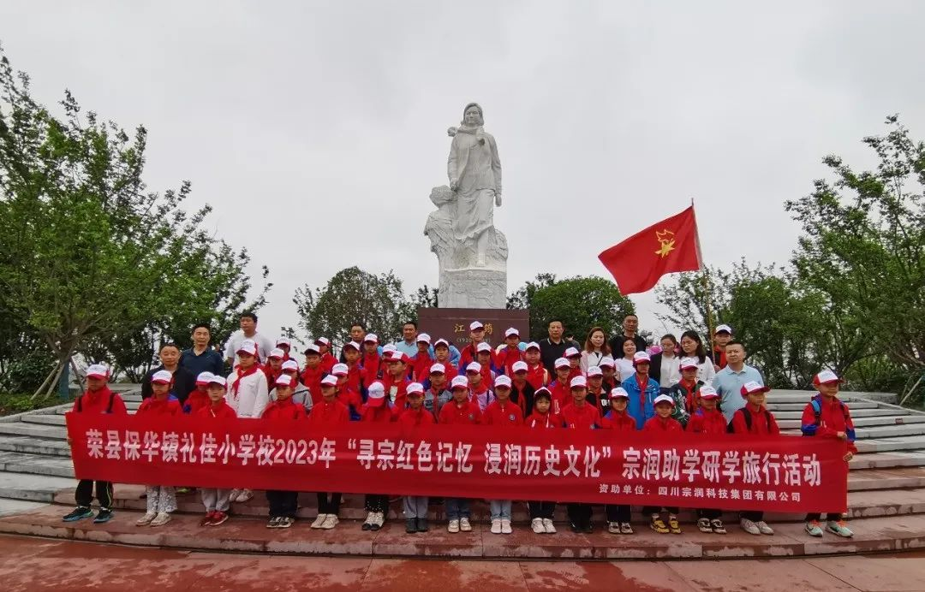
助学研学活动还来到了我国杰出的无产阶级革命家、教育家、历史学家和语言文字学家、新中国高等教育的开拓者——吴玉章的故居，同学们无不为这位坚持革命、坚持办教育、坚持做好事的吴老先生感动。
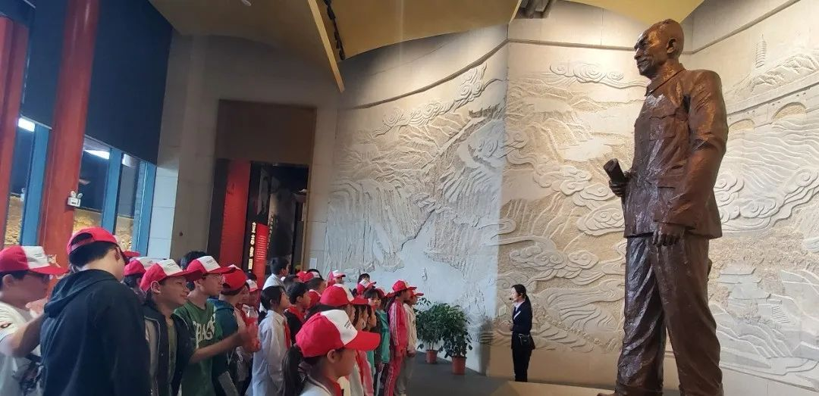、在吴老墓前，同学们献上自己准备的鲜花，并发誓要刻苦学习、立志成才，长大后要像吴老一样“一辈子做好事，不做坏事，一贯地有益于广大群众，一贯地有益于青年，一贯地有益于革命”。
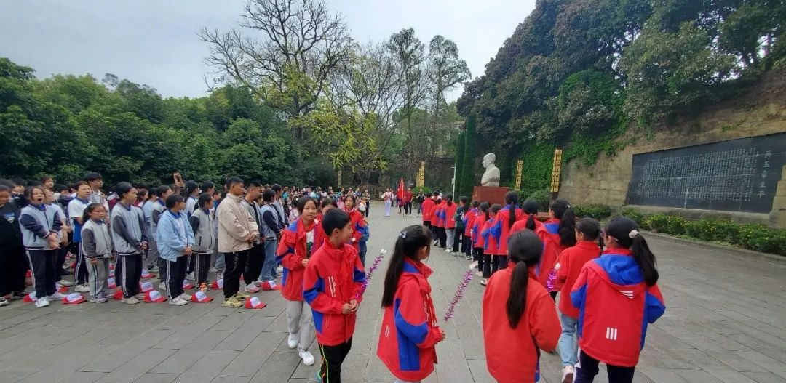
通过此次四川宗润科技集团有限公司赞助的“寻宗红色记忆、浸润历史文化”助学研学活动，参与的青少年在心中必然会埋下红色种子，并立志为祖国贡献出自己的力量，而四川宗润科技集团有限公司也通过助学公益，彰显出一个企业的社会责任和品牌担当。

